TIẾT 18,19,20,21

BÀI 6. NGÀNH DU LỊCH CỦA TỈNH QUẢNG NINH

Thời gian thực hiện: 04 tiết

**I. MỤC TIÊU**

**1. Về kiến thức**

- Nêu được vai trò của ngành du lịch đối với phát triển kinh tế - xã hội của tỉnh Quảng Ninh.

- Trình bày các tiềm năng, tình hình phát triển, hạn chế và giải pháp của ngành du lịch tỉnh Quảng Ninh trong giai đoạn hiện nay.

- Sưu tầm tài liệu, giới thiệu được tiềm năng du lịch của tỉnh Quảng Ninh hoặc địa phương nơi học sinh đang sinh sống qua bản trình chiếu hoặc các sản phẩm sáng tạo (poster, pano, video,...)

- Xác định được những nghề nghiệp mình yêu thích và nêu được lí do lựa chọn được ngành, nghề phù hợp với bản thân một cách chủ động.

- Học sinh biết được những thông tin cơ bản về hệ thống các trường trung học dạy nghề, cao đẳng nghề của tỉnh Quảng Ninh.

\***HSKT**: Nêu được vai trò của ngành du lịch đối với phát triển kinh tế - xã hội của tỉnh Quảng Ninh.

**2. Về năng lực**

**\* Năng lực chung:**

*- Năng lực tự chủ và tự học:*

+ Có khả năng giúp đỡ được các bạn khác vươn lên, tự lực trong học tập thông qua các hoạt động cá nhân/nhóm.

+ Tự khẳng định và bảo vệ quyền, nhu cầu chính đáng.

*- Năng lực giao tiếp,hợp tác:* Xác định mục đích, nội dung, phương tiện, thái độ giao tiếp.

*- Năng lực giải quyết vấn đề và sáng tạo:* Biết xác định và làm rõ thông tin từ nguồn thông tin SGK, bản đồ, video…về ngành du lịch của tỉnh Quảng Ninh.

- Phát triển *năng lực định hướng nghề nghiệp* đối với ngành du lịch của tỉnh Quảng Ninh, từ đó tự rèn luyện phẩm chất, năng lực đáp ứng yêu cầu nghệ nghiệp.

- Rèn luyện *năng lực thích ứng với cuộc sống số* và sự phát triển mạnh mẽ của tỉnh Quảng Ninh trong giai đoạn hiện nay.

**HSKT**: giao tiếp

**\* Năng lực chuyên biệt**:

*- Tìm hiểu địa lí:*

+ Sử dụng các công cụ địa lí học để tìm hiểu về địa lí ngành du lịch của tỉnh Quảng Ninh.

+ Biết tìm kiếm, chọn lọc và khai thác thông tin văn bản, tranh ảnh, bản đồ,…về ngành du lịch của tỉnh Quảng Ninh.

+ Biết nhận xét, phân tích các bảng số liệu, biểu đồ về ngành du lịch của tỉnh Quảng Ninh.

+ Biết khai thác Internet phục vụ cho việc tìm hiểu ngành du lịch của tỉnh Quảng Ninh.

*- Vận dụng kiến thức, kĩ năng đã học:*

+ Sưu tầm được tài liệu, viết báo cáo về vai trò, điều kiện và tình hình phát triển, đề xuất giải pháp phát triển ngành du lịch của tỉnh Quảng Ninh.

+ Vận dụng tri thức địa lí giải quyết một số vấn đề thực tiễn: Vận dụng kiến thức (địa lí tự nhiên, dân cư, kinh tế xã hội) giải thích thực tiễn phát triển ngành du lịch của tỉnh Quảng Ninh.

**3. Về phẩm chất**

- Yêu quê hương, tự hào về ngành du lịch của tỉnh Quảng Ninh.

- Chăm chỉ học tập, lao động, dám thử nghiệm tham gia vào lĩnh vực ngành du lịch phù hợp

- Có tinh thần trách nhiệm trong việc tuyên truyền, quảng bá hình ảnh Quảng Ninh giàu mạnh, văn minh và phát triển bền vững.

**HSKT**: Chăm chỉ

**4. Tích hợp hệ giá trị của QN:** Kinh tế phát triển

Quảng Ninh là địa phương có nhiều đột phá sáng tạo trong phát triển kinh tế, đưa Quảng Ninh từ một tỉnh nghèo trở thành một trong những tỉnh phát triển đi đầu của cả nước. Tỉnh chủ động, sáng tạo, quyết liệt thực hiện tái cơ cấu và chuyển dịch cơ cấu kinh tế một cách tích cực, bền vững, đúng hướng, vượt qua các khó khăn, thách thức chưa từng có; đưa kinh tế - xã hội tiếp tục phát triển nhanh, bền vững, tạo được những thành tựu bứt phá ấn tượng. Đặc biệt, kinh tế của Quảng Ninh giữ vững đà tăng trưởng (GRDP) cao, ổn định trên hai con số trong 7 năm liên tiếp (2016 - 2023), kể cả trong những giai đoạn khó khăn do ảnh hưởng của đại dịch COVID-19, lập nên kỳ tích trong giai đoạn đổi mới. Quy mô nền kinh tế tăng nhanh; thu ngân sách nhà nước thuộc nhóm các địa phương dẫn đầu cả nước. Trong 10 năm liền (2013 - 2023), Quảng Ninh nằm trong nhóm 5 tỉnh, thành phố có chất lượng điều hành kinh tế xuất sắc nhất cả nước. “Kinh tế phát triển” là một giá trị của tỉnh Quảng Ninh, là yếu tố quan trọng hàng đầu và phải tập trung mọi nguồn lực để thực hiện, bởi chỉ có phát triển lâu dài mới giúp tích lũy và chuẩn bị kịp những tiền đề, điều kiện, nền tảng để đạt được mục tiêu xây dựng, phát triển Quảng Ninh là tỉnh kiểu mẫu giàu đẹp, văn minh, hiện đại, mới có điều kiện chăm lo cho hạnh phúc của 6 nhân dân và cũng là thước đo uy tín, năng lực, trình độ lãnh đạo của cấp ủy, chính quyền các cấp trong tỉnh

**II. THIẾT BỊ DẠY HỌC VÀ HỌC LIỆU**

**1. Thiết bị:** Máy tính, ti vi, máy chiếu.

**2. Học liệu:**

- SGK.

- Các video, hình ảnh, số liệu thống kê về ngành du lịch của tỉnh Quảng Ninh.

- Phiếu học tập.

**III. TIẾN TRÌNH DẠY HỌC**

**Tiết 1:** Khởi động/ mở đầu (10p)

Hình thành kiến thức: Tìm hiểu về vai trò của ngành du lịch của tỉnh Quảng Ninh (35p)

**Tiết 2:** Tìm hiểu tiềm năng phát triển du lịch

**Tiết 3:** Tìm hiểu tình hình phát triển du lịch (t1)

**Tiết 4:** Tìm hiểu tình hình phát triển du lịch (t1); Luyện tập, vận dụng

**TIẾT 1**

**1. Hoạt động 1: Khởi động**

**a. Mục tiêu:** HS nhận diện được ngành du lịch của tỉnh Quảng Ninh

**b. Nội dung:** HS quan sát đoạn vi deo “Quảng Ninh điểm đến kì ảo” trả lời câu hỏi Video nói đến nội dung gì? Em ấn tượng địa danh nào trong video

**c. Sản phẩm:** Địa danh tìm được, một số thông tin cơ bản về địa danh em ấn tượng

**d. Tổ chức thực hiện:**

| **HỌAT ĐỘNG CỦA GV-HS** | **DỰ KIẾN SẢN PHẨM** |
| --- | --- |
| **Bước 1: Chuyển giao nhiệm vụ học tập:**  GV tổ chức cho học sinh quan sát đoạn vi deo “Quảng Ninh điểm đến kì ảo” trả lời câu hỏi Video nói đến nội dung gì? Em ấn tượng địa danh nào trong video, nêu hiểu biết của em về địa danh đó?  **HSKT**: Quan sát video và trả lời câu hỏi.  **Bước 2: Thực hiện nhiệm vụ**  HS quan sát video  GV theo dõi thái độ làm việc của HS  **Bước 3: Báo cáo, thảo luận**  GV mời học sinh nhanh tay trả lời  **Bước 4: Kết luận, nhận định**  Giáo viên chuẩn kiến thức, giới thiệu khái quát ngành du lịch của tỉnh Quảng Ninh và vào bài mới.  ***Giáo viên:*** *Tỉnh Quảng Ninh là nơi có nhiều tiềm năng phát triển ngành du lịch, với hơn 600 di tích, lịch sử, danh lam thắng cảnh nổi tiếng, trong đó có vịnh Hạ Long – Di sản thiên nhiên thế giới, danh thắng Yên Tử... Quảng Ninh đang phấn đấu trở thành một trung tâm du lịch quốc tế, một trọng điểm du lịch hàng đầu quốc gia.* |  |

**2. Hoạt động 2: Hình thành kiến thức**

**Hoạt động 2.1: Tìm hiểu vai trò**

**a. Mục tiêu:**

- Trình bày được vai trò ngành du lịch của tỉnh Quảng Ninh

- Phân tích được tác động của ngành du lịch tỉnh Quảng Ninh đến phát triển kinh tế - xã hội tỉnh Quảng Ninh.

**b. Nội dung:** Hs thảo luận cặp đôi hoàn thành nhiệm vụ học tập

**c. Sản phẩm:** HS quan sát máy chiếu, sử dụng SGK để tìm hiểu vai trò và tác động của ngành du lịch tỉnh Quảng Ninh đến phát triển kinh tế - xã hội tỉnh Quảng Ninh.

**d. Tổ chức thực hiện:**

| **HỌAT ĐỘNG CỦA GV-HS** | **DỰ KIẾN SẢN PHẨM** |
| --- | --- |
| **Bước 1: Chuyển giao nhiệm vụ học tập:**  **\* Nhiệm vụ 1:**  GV yêu cầu học sinh thảo luận theo cặp đôi, trả lời câu hỏi:  - Cho biết Ngành du lịch có vai trò như thế nào đến phát triển kinh tế - xã hội tỉnh Quảng Ninh?  * Nhiệm vụ 2: Các nhóm suy nghĩ, thảo luận trả lời câu hỏi:  - Lấy một số ví dụ để làm rõ hơn vai trò của du lịch đến phát triển kinh tế - xã hội tỉnh Quảng Ninh?  **HSKT**: Thực hiện NV1  **Bước 2: Thực hiện nhiệm vụ**  - Các cặp nghiên cứu nội dung SGK, tài liệu hoàn thành câu hỏi trong 05 phút.  - GV: quan sát và trợ giúp các cặp/ nhóm  **Bước 3: Báo cáo, thảo luận**  - Nhiệm vụ 1, 2: GV gọi ngẫu nhiên HS trả lời, HS khác nhận xét, bổ sung.  **Bước 4: Kết luận, nhận định**  GV nhận xét hoạt động của HS, chuẩn kiến thức. | 1. Vai trò   - Trong năm 2019, Quảng Ninh đón được 14 triệu lượt khách trong đó có 5,7 triệu khách quốc tế, 8,3 triệu khách nội địa, tổng thu từ du lịch đạt trên 29.500 tỉ đồng, đóng góp 12,5% vào GRDP, thu ngân sách từ du lịch chiếm 10,3% thu nội địa.  - Du lịch đang dần trở thành ngành kinh tế mũi nhọn của tỉnh Quảng Ninh.  - Hoạt động du lịch có bước phát triển mới, tạo nên một hệ thống doanh nghiệp du lịch có thương hiệu và đem lại cơ hội, động lực cho nhiều ngành kinh tế khác phát triển, giải quyết việc làm cho hàng chục ngàn lao động.  - Du lịch đã góp phần vào quá trình chuyển dịch cơ cấu kinh tế và cải thiện đời sống nhân dân, đảm bảo an sinh xã hội; bảo tồn, phát huy bản sắc văn hóa dân tộc; đẩy mạnh quan hệ hữu nghị, hợp tác, hội nhập quốc tế. |

**TIẾT 2**

**Hoạt động 2.2: Tìm hiểu tiềm năng phát triển du lịch**

**a. Mục tiêu:**

- Phân tích tiềm năng phát triển du lịch của tỉnh Quảng Ninh.

- Phát triển năng lực nhận xét biểu đồ, khai thác kiến thức từ internet, thuyết trình…

**b. Nội dung:** HS thực hiện nhiệm vụ từ ở nhà (làm video, bài powerpoin, tạp chí, mindmap…) về ngành du lịch, thực hiện thuyết trình ở trên lớp.

**c. Sản phẩm:** Sản phẩm và phần thuyết trình của HS.

**d. Tổ chức thực hiện:**

| **HỌAT ĐỘNG CỦA GV-HS** | **DỰ KIẾN SẢN PHẨM** |
| --- | --- |
| **Bước 1: Chuyển giao nhiệm vụ học tập:**  ***\* Nhiệm vụ 1:*** GV giao nhiệm vụ từ tiết trước, yêu cầu các nhóm HS (mỗi nhóm từ 6-8 HS) nghiên cứu SGK, thông tin internet, tùy vào khả năng từng nhóm để thiết kế sản phẩm tìm hiểu về tiềm năng phát triển du lịch của tỉnh Quảng Ninh.  - Hình thức:Báo cáo bằng PPT, Canva, giấy khổ A0, Minmap...  ***\* Nhiệm vụ 2:*** thực hiện trên lớp  Giáo viên yêu cầu đại diện các nhóm thuyết trình về sản phẩm của mình (GV yêu cầu đại diện 2-3 nhóm có sản phẩm khác nhau trình bày), mỗi nhóm trình bày trong thời gian 3 phút.  ***\* Nhiệm vụ 3:*** Từ sản phẩm thuyết trình của các nhóm và nội dung tìm hiểu của nhóm mình, các nhóm thảo luận hoàn thành phiếu học tập:  **Tiềm năng phát triển du lịch của tỉnh Quảng Ninh.**  * Tài nguyên du lịch:......  ***\* Nhiệm vụ 4:*** HS làm việc cá nhân, suy nghĩ trả lời câu hỏi:  - Bằng những hiểu biết của em, hãy kể tên một số địa điểm du lịch nổi tiếng của tỉnh Quảng Ninh?  - Kể tên một số điểm du lịch nơi em sinh sống. Địa phương em đã khai thác tài nguyên du lịch ở các điểm du lịch đó như thế nào trong quá trình phát triển kinh tế - xã hội?  **HSKT**: Kể tên một số địa điểm du lịch nổi tiếng của tỉnh Quảng Ninh.  **Bước 2: Thực hiện nhiệm vụ**  - HS cùng sưu tầm tài liệu, phân công nhiệm vụ hoàn thành sản phẩm ở nhà.  - HS thảo luận nhóm trong 5p để hoàn thành phiếu học tập.  GV theo dõi, giúp đỡ HS nếu cần  **Bước 3: Báo cáo, thảo luận**  - Đại diện một vài nhóm lên thuyết trình sản phẩm của nhóm mình.  - GV gọi ngẫu nhiên một HS trong lớp trình bày về ngành du lịch, HS khác nhận xét, bổ sung.  **Bước 4: Kết luận, nhận định**  GV nhận xét, đánh giá về thái độ, quá trình làm việc, kết quả hoạt động và chốt kiến thức. | **2. Tiềm năng phát triển du lịch**  - Quảng Ninh có vị trí địa lí thuận lợi, nguồn tài nguyên thiên nhiên phong phú;  - Văn hóa đa dạng phong tục tập quán, sinh hoạt và sản xuất của con người mang nhiều nét độc đáo;  - Là nơi hội tụ, giao thoa thể hiện sự thống nhất trong đa dạng của nền văn minh sông Hồng.  - Quảng Ninh là tỉnh có tài nguyên du lịch độc đáo vươn tầm thế giới, là một trong bốn trung tâm du lịch quan trọng của Việt Nam, với nhiều danh thắng nổi tiếng như khu du lịch danh thắng Yên Tử, vườn Quốc gia Bái Tử Long, Khu bảo tồn thiên nhiên Đồng Sơn – Kỳ Thượng, quần đảo Cô Tô, bãi biển Trà Cổ, Bình Liêu,... Đặc biệt là Vịnh Hạ Long đã được UNESCO công nhận là di sản – kì quan thiên nhiên của thế giới.  - Bên cạnh những danh thắng tự nhiên, Quảng Ninh còn là nơi tập trung nhiều di sản văn hóa vật thể và phi vật thể: Chùa Đồng Yên Tử, Tượng phật chùa Quỳnh Lâm (Đông Triều), các lễ hội truyền thống độc đáo,...  - Quảng Ninh có đường biên giới tiếp giáp với Trung Quốc, có các cửa khẩu quốc tế, cảng biển quốc tế, sân bay quốc tế thuận lợi phát triển các loại hình du lịch biên giới và dịch vụ mua sắm. Với sự đa dạng về các loại hình và điểm du lịch nổi tiếng cùng những chính sách hấp dẫn, Quảng Ninh không chỉ thu hút khách nội địa mà lượng khách quốc tế cũng đến với Quảng Ninh ngày càng gia tăng.  - Tỉnh Quảng Ninh phát triển không gian du lịch theo 4 địa bàn du lịch trọng điểm: Hạ Long; Móng Cái – Trà Cổ; Vân Đồn – Cô Tô và Uông Bí – Đông Triều – Quảng Yên, đặc biệt vịnh Hạ Long – hai lần được UNESCO công nhận là Di sản thiên nhiên thế giới được vinh danh là Kì quan thiên nhiên mới của thế giới. Ngoài ra Quảng Ninh có 07 di sản văn hóa phi vật thể có tên trong danh mục di sản văn hóa phi vật thể quốc gia gồm: Then – nghi lễ của người Tày ở Bình Liêu, Hát Nhà tơ (hát, múa cửa đình) của Quảng Ninh, Lễ hội đền Cửa Ông thành phố Cẩm Phả, Lễ hội Tiên Công thị xã Quảng Yên, Lễ hội Trà Cổ, Lễ hội Vân Đồn, Lễ hội Bạch Đằng. |

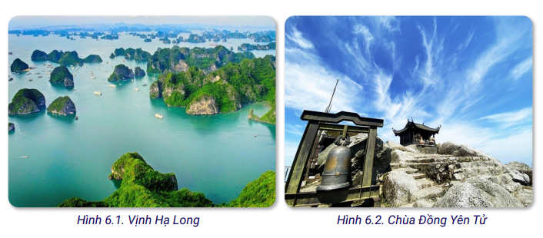

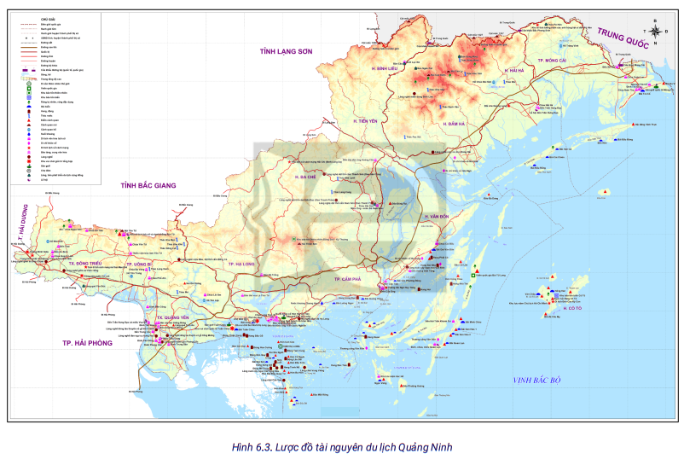

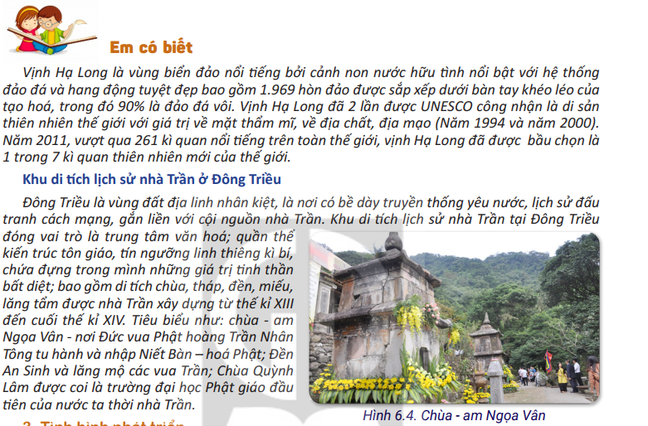

**TIẾT 3**

**Hoạt động 2.3: Tìm hiểu tình hình phát triển**

**a. Mục tiêu:**

- Phân tích sự phát triển ngành du lịch của tỉnh Quảng Ninh.

- Phát triển năng lực nhận xét biểu đồ, khai thác kiến thức từ internet.

**b. Nội dung:** HS theo dõi SGK, biểu đồ trả lời câu hỏi của GV

**c. Sản phẩm:** Câu trả lời của HS.

**d. Tổ chức thực hiện:**

| **HỌAT ĐỘNG CỦA GV-HS** | **DỰ KIẾN SẢN PHẨM** |
| --- | --- |
| **Bước 1: Chuyển giao nhiệm vụ học tập:**  * Nhiệm vụ 1: Học sinh nghiên cứu SGK và quan sát hình 6.5, em hãy: nhận xét tình hình phát triển ngành du lịch tỉnh Quảng Ninh trong giai đoạn 2016 – 2020?    *Hình 6.5. Biểu đồ số lượt khách và doanh thu du lịch*  *tỉnh Quảng Ninh giai đoạn 2016 – 2020*  * Nhiệm vụ 2: Gv chia lớp thành 6 nhóm, yêu cầu các nhóm dựa vào SGK, hoàn thành phiếu học tập:  Nêu những điểm mạnh và hạn chế của ngành du lịch tỉnh Quảng Ninh?   |  | Nội dung | | --- | --- | | Điểm mạnh |  | | Hạn chế |  |   - Học sinh các nhóm thảo luận trả lời câu hỏi: phân tích những điểm mạnh và hạn chế của ngành du lịch tỉnh Quảng Ninh.  **HSKT**: Hoàn thiện NV1  **Bước 2: Thực hiện nhiệm vụ**  - HS suy nghĩ trả lời câu hỏi  - HS thảo luận nhóm trong 3p để hoàn thành phiếu học tập.  GV theo dõi, giúp đỡ HS nếu cần  **Bước 3: Báo cáo, thảo luận**  - GV gọi đại diện một vài nhóm lên trình bày.  HS nhóm khác nhận xét, bổ sung.  **Bước 4: Kết luận, nhận định**  GV nhận xét, đánh giá về thái độ, quá trình làm việc, kết quả hoạt động và chốt kiến thức. | **3. Tình hình phát triển**  - Trong những năm gần đây ngành du lịch Quảng Ninh có những bước phát triển mạnh mẽ, lượng khách du lịch đến Quảng Ninh ngày càng tăng. Năm 2019, Quảng Ninh thu hút khoảng 14 triệu lượt khách.  - Tổng lượng khách du lịch tại Quảng Ninh tăng gần gấp đôi trong giai đoạn 2015 – 2019. Thời gian lưu trú bình quân của một khách du lịch điển hình tại Quảng Ninh là 2,15 ngày và chi tiêu bình quân mỗi ngày là 980.000 đồng trong năm 2019. Khách du lịch nước ngoài đến Quảng Ninh phần lớn là khu vực Châu Á – Thái Bình Dương.  - Tuy nhiên, ngành du lịch Quảng Ninh còn gặp nhiều khó khăn, thách thức trong quá trình phát triển để trở thành ngành kinh tế mũi nhọn của tỉnh, gắn kết với lĩnh vực văn hóa, thương mại. Các sản phẩm du lịch còn nghèo nàn, chất lượng chưa đáp ứng được yêu cầu. Còn hạn chế trong thu hút khách du lịch quốc tế, các nguồn lực phát triển du lịch chưa được tập trung để đáp ứng yêu cầu hội nhập kinh tế quốc tế; tình trạng ô nhiễm môi trường ở các khu, điểm du lịch chưa được cải thiện; tai nạn rủi ro trong hoạt động du lịch còn xảy ra và tiềm ẩn nguy cơ. |

**TIẾT 4**

**Hoạt động 2.4: 3. Tình hình phát triển (t2)**

**a. Mục tiêu:**

- Phân tích sự phát triển ngành du lịch của tỉnh Quảng Ninh

**b. Nội dung:** HS theo dõi SGK, biểu đồ thảo luận hoàn thành nhiệm vụ của GV tìm hiểu về tình hình phát triển ngành du lịch của tỉnh Quảng Ninh

**c. Sản phẩm:** Sản phẩm/ phiếu học tập đã hoàn thành của HS.

**d. Tổ chức thực hiện:**

| **HỌAT ĐỘNG CỦA GV-HS** | **DỰ KIẾN SẢN PHẨM** |
| --- | --- |
| **Bước 1: Chuyển giao nhiệm vụ học tập:**  GV chia lớp thành 6 nhóm khăn phủ bàn, thực hiện theo nội dung:  - Để du lịch phát triển bền vững, tỉnh Quảng Ninh đã tập trung phát triển du lịch theo hướng nào?  **HSKT**: Tìm các hướng phát triển của du lịch QN.  **Bước 2: Thực hiện nhiệm vụ**  - HS nhóm khăn phủ bàn thảo luận, hoàn thành nhiệm vụ trong 5p  **Bước 3: Báo cáo, thảo luận**  - GV gọi đại diện một nhanh nhất lên trình bày  HS nhóm khác nhận xét, bổ sung.  **Bước 4: Kết luận, nhận định**  GV nhận xét, đánh giá về thái độ, quá trình làm việc, kết quả hoạt động và chốt kiến thức. | **3. Tình hình phát triển**  - Để du lịch phát triển bền vững, tỉnh Quảng Ninh đã tập trung phát triển du lịch theo hướng chuyên nghiệp, hiện đại, hiệu quả để du lịch trở thành ngành kinh tế mũi nhọn và chiếm tỉ trọng ngày càng cao trong cơ cấu GDP của tỉnh; chuyển đổi phương thức phát triển từ “nâu” sang “xanh”, thu hút các nguồn lực trong nước và ngoài nước đầu tư cơ sở hạ tầng, khai thác và phát huy các khu di tích lịch sử văn hóa, danh lam thắng cảnh để Quảng Ninh thực sự là trung tâm du lịch quốc tế của cả nước.  - Quảng Ninh luôn làm mới các sản phẩm du lịch để tạo sức hút, khẳng định thế mạnh vượt trội, góp phần kéo dài thời gian lưu trú và gia tăng trải nghiệm mới cho du khách, (tham quan Vịnh Hạ Long trên du thuyền, Bảo tàng Quảng Ninh, Sun World Hạ Long Complex và các cơ sở vui chơi giải trí khác về nghỉ dưỡng và chăm sóc sức khỏe...).  - Đồng thời, phát triển du lịch đi đôi với bảo tồn, phát huy tối đa các lợi thế tự nhiên, giữ gìn và phát huy bản sắc dân tộc, các giá trị văn hóa, giữ gìn cảnh quan và bảo vệ môi trường, gắn với phát triển kinh tế biển. Bên cạnh đó, phát huy tối đa tiềm năng lợi thế đặc trưng về tự nhiên, yếu tố con người, xã hội, lịch sử văn hóa Quảng Ninh và đẩy mạnh liên kết vùng cho phát triển du lịch. |

**3. Hoạt động 3: Luyện tập (15p)**

**a. Mục tiêu:**

Củng cố lại kiến thức đã học, rèn luyện kĩ năng bài học góp phần hình thành các kĩ năng mới cho HS.

HSKT: quan sát, lắng nghe các bạn trình bày.

**b. Nội dung:**

HS quan sát máy chiếu, sử dụng SGK và vận dụng kiến thức đã học để hoàn thành bài tập

**c. Sản phẩm:**

Bài tập đã hoàn thành của HS

**d. Tổ chức thực hiện:**

| Nhiệm vụ | Cách thức tổ chức |
| --- | --- |
| Chuyển giao nhiệm vụ học tập: | * Nhiệm vụ 1:  1. Sự phát triển của ngành du lịch tác động như thế nào đến môi trường tự nhiên của tỉnh?  2. Hãy tìm ví dụ về tài nguyên du lịch tỉnh Quảng Ninh?   | Nhóm tài nguyên | Tài nguyên | Ví dụ | | --- | --- | --- | | Tài nguyên du lịch tự nhiên | Phong cảnh đẹp |  | | Bãi tắm đẹp |  | | Vườn quốc gia |  | | Khí hậu tốt |  | | Tài nguyên du lịch văn hóa | Công trình kiến trúc |  | | Di tích lịch sử |  | | Lễ hội dân gian |  | | Làng nghề truyền thống |  | | Văn hóa dân gian |  |   3. Em hãy kể tên một số loại hình du lịch mới của Quảng Ninh trong những năm gần đây?  4. Nêu những điểm mạnh và hạn chế của ngành du lịch tỉnh Quảng Ninh?   |  | Nội dung | | --- | --- | | Điểm mạnh |  | | Hạn chế |  |   5. Là một công dân của tỉnh Quảng Ninh em có thể làm gì để góp phần phát triển du lịch của tỉnh? |
| Thực hiện nhiệm vụ | + HS hoạt động cá nhân làm bài tập |
| Báo cáo, thảo luận | HS kiểm tra chấm chéo sản phẩm của nhau. |
| Kết luận, đánh giá kết quả thực hiện nhiệm vụ: | GV chấm 1 số sản phẩm bài tập của Hs, nhận xét và đánh giá tinh thần học tập của cả lớp. |

**4. Hoạt động 4: Vận dụng (5p)**

**a. Mục tiêu:**

Từ bài học Hs sẽ giới thiệu một địa điểm du lịch của tỉnh tới du khách trong và ngoài nước.

HSKT: Hoàn thiện theo năng lực bản thân.

**b. Nội dung:**

Hs giới thiệu một địa điểm du lịch của tỉnh tới du khách trong và ngoài nước.

**c. Sản phẩm:**

Bài làm của HS

**d. Tổ chức thực hiện:**

| **Nhiệm vụ** | **Cách thức tổ chức** |
| --- | --- |
| Chuyển giao nhiệm vụ học tập | GV giao nhiệm vụ cho HS ở nhà |
| Tổ chức thực hiện nhiệm vụ học tập | HS tiếp nhận vấn đề và thực hiện ở nhà |
| Báo cáo, thảo luận | Hs báo cáo sản phẩm bằng PPT, video, Minmap… trong nhóm lớp trước buổi học tiếp theo |
| Kết luận, nhận định. | GV theo dõi, đôn đốc và chấm đánh giá sản phẩm, công bố kết quả trong tiết học tiếp theo |

**\*Hướng dẫn học bài VN và chuẩn bị bài sau: (5p)**

- Hoàn thiện BT phần vận dụng.